
Instruções:
1- Escreva seu nome de forma LEGÍVEL na folha do cartão de respostas.

2- Analise sua resposta. Ela faz sentido? Isso poderá ajudá-lo a encontrar erros.

3- A não ser que seja instruído de forma diferente, assinale apenas uma das alternativas de cada questão.

4- A prova consiste em 15 questões objetivas de múltipla escolha.

5- Marque as respostas das questões no CARTÃO RESPOSTA preenchendo integralmente o círculo (com caneta) referente a sua resposta.

6- A prova deverá ser feita em até 2 horas, portanto seja objetivo nas suas respostas.

7- É permitido o uso de calculadora científica simples, sem conectividade e sem gráficos.

8- Não é permitido portar celular (mesmo que desligado) durante a prova. O(A) estudante flagrado(a) com o aparelho terá a prova recolhida e ficará com nota zero neste exame.
----------------------------------------------------------------------------------------------------------------------------------------------
Formulário - Física 2
- Constantes: a não ser que seja instruído de forma diferente, use
; ; 
- Fórmulas matemáticas
;
;
- Fórmulas e leis físicas
; ; ;
 Continua
;

;

;
$U_{C}=\frac{Q^{2}}{2C};U_{C}=\frac{1}{2}CV^{2}; u_{E}=\frac{ϵ_{0}E^{2}}{2}$
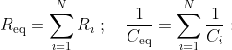
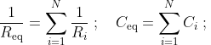

${ C=\frac{ϵ_{0}A}{d}; V_{C}(t)=ε\left(1-e^{-\frac{t}{RC}}\right) ; }_{}V_{R}(t)=εe^{-\frac{t}{RC}} ; I(t)=\frac{ε}{R}e^{-\frac{t}{RC}}; Q(t)=εC\left(1-e^{-\frac{t}{RC}}\right)$
$Q(t)=Q_{0}e^{-\frac{t}{RC}}$; $I(t)=\frac{Q_{0}}{RC}e^{-\frac{t}{RC}};$

1ª questão - No circuito mostrado na figura, quatro resistores idênticos rotulados com A, B, C e D são conectados a uma bateria como mostrado. S1 e S2 são interruptores. Qual das ações a seguir resultará na MAIOR quantidade de corrente através do resistor A?
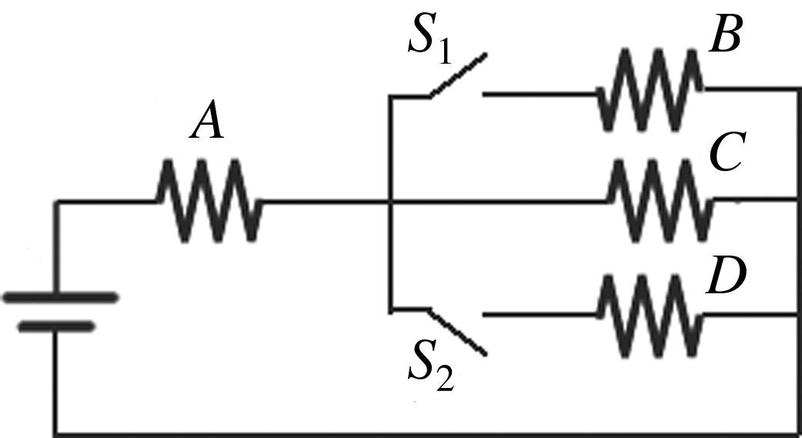

A) deixar ambos os interruptores abertos, como na figura acima
B) deixar ambos os interruptores fechados
C) fechar somente S2
D) fechar somente S1
E) Nenhuma das ações muda a corrente em A

2ª questão - A figura mostra, em cada caso, as interseções com o plano do papel de superfícies planas de potencial elétrico constante. A distância entre as linhas mais baixa e mais alta é a mesma em cada caso. Sejam E₁, E₂ e E₃ os módulos do campo elétrico em cada caso. É correto afirmar que

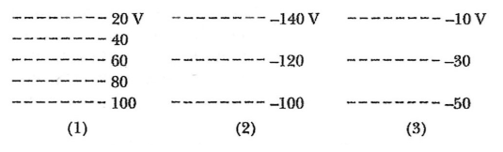

A) E₁ > E₂ > E₃ e E₁ aponta para baixo
B) E₁ > E₂ > E₃ e E₁ aponta para cima
C) E₁ > E₂ = E₃ e E₃ aponta para baixo
D) E₁ > E₂ = E₃ e E₃ aponta para cima
E) E₁ > E₂ = E₃ e E₂ aponta para baixo

3ª questão - O campo elétrico numa certa região do espaço aponta radialmente para longe da origem e seu módulo depende da distância r à origem da seguinte forma: E=A/r³ onde A=72 Vm². A diferença de potencial elétrico entre as posições radiais com r = 2,0 m e r = 3,0 m é
A) -5,0 V
B) -9,0 V
C) 9,0 V
D) 5,0 V
E) 4,6 V

4ª questão – Um ELÉTRON parte do repouso em x = 2 m em presença do potencial elétrico representado na figura ao lado. Ele se moverá?
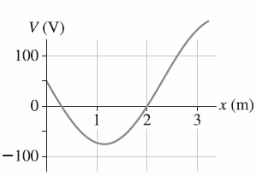

- Sim, para a esquerda indo para o infinito;
- Sim, para a direita, indo para o infinito;
- Sim, para a esquerda, voltando depois para o ponto 2m;
- Não se moverá;
- Não há informação o suficiente para saber

5ª questão - O potencial elétrico em pontos do plano xy é V(x,y) = (2,0 V/m²)x²-(3,0 V/m²)y², com x e y dados em metros. Sejam i e j os vetores unitários ao longo dos eixos x e y. O campo elétrico no ponto (x,y)= (1,0 m, 2,0 m) é
A) E = - 4 x i + 6 y j
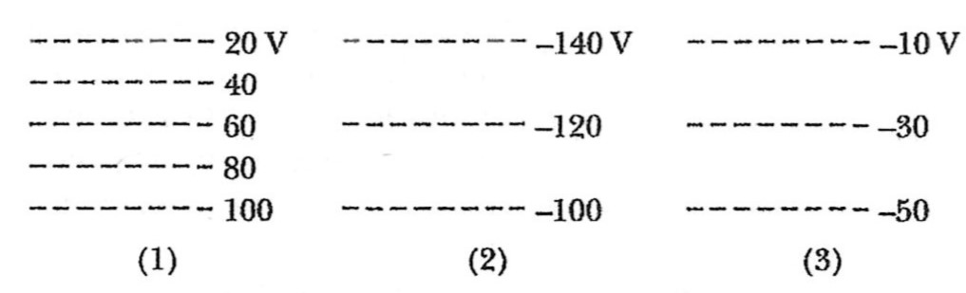
B) E = 4 x i - 6 y j
C) E = (4 V/m) i - (12 V/m) j
D) E = 12,6 V/m
E) E = - (4 V/m) i + (12 V/m) j

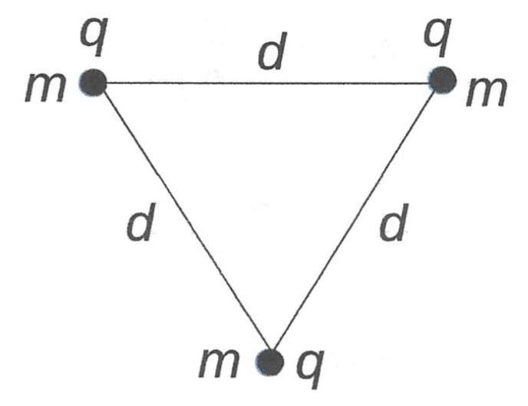
6ª questão - Três partículas de mesma carga positiva q e mesma massa m são mantidas fixas nos vértices de uma triângulo equilátero de lado d. As partículas são liberadas em repouso. Quando estão muito afastadas umas das outras, o módulo da velocidade de cada partícula é

A) v = q/(4πε₀md²)^{1/2}
B) v = q/(2πε₀md²)^{1/2}
C) v = 3q/(4πε₀md)^{1/2}
D) v = q/(2πε₀md)^{1/2}
E) v = $√$3q/(4πε₀md)^{1/2}

7ª questão - Um resistor é feito de um fio longo de comprimento L. Cada ponta do fio é conectada a um dos terminais de uma bateria que fornece uma voltagem constante V₀. Uma corrente I flui através da bateria. Em seguida, o fio é cortado pela metade. Os dois fios de comprimento L/2 assim produzidos são ligados à bateria (uma ponta de cada fio é ligada a um terminal da bateria e a outra ponta de cada fio é ligada ao outro terminal da bateria). Nesta segunda situação, a corrente através da bateria é
A) I/4
B) 2I
C) I
D) I/2
E) 4I

8ª questão - Um capacitor de 2,0 μF e um capacitor de 4,0 μF são conectados em paralelo e sujeitos a uma diferença de potencial de 300 V. A energia elétrica total armazenada nos dois capacitores é.
A) 0,12 J
B) 0,27 J
C) 27 J
D) 120 J
E) 12 J

9ª questão - Dois capacitores têm capacitâncias C₁ e C₂ com C₁ > C₂. Os capacitores são ligados a uma mesma bateria de três modos diferentes: (a) cada capacitor separadamente, onde Q_{a} é a soma das cargas dos dois capacitores; (b) em paralelo, onde Q_{b} é a carga total entregue pela fonte; (c) em série, onde Q_{c} é a carga total entregue pela fonte. É correto afirmar que
A) Q_{a} > Q_{b} > Q_{c}
B) Q_{a} = Q_{b} < Q_{c}
C) Q_{a} < Q_{b} < Q_{c}
D) Q_{a} = Q_{b} > Q_{c}
E) Q_{a} = Q_{b} = Q_{c}

10ª questão – Duas cargas iguais Q são separadas por uma distância d. Uma das cargas é liberada e se afasta da outra devido apenas à força elétrica entre elas, enquanto a outra permanece presa na posição inicial. Quando a carga em movimento está a uma distância 3d da outra carga, qual é a sua energia cinética?
A) Q²/6πε₀d
B) 3Q²/16πε₀d
C) Q²/36πε₀d
D) Q²/18πε₀d
E) 5Q²/16πε₀d

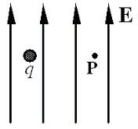
11ª questão Uma carga q = – 6,0 µC é deslocada horizontalmente de 0,40 m, do ponto onde a carga se encontra na figura até o ponto P, numa região em que há uma campo elétrico de 250 V/m dirigido verticalmente para cima, como mostra a figura. Qual é a variação da energia potencial elétrica da carga?
A) –100 J
B) 6,0 × 10^{–4} J
C) –6,0 × 10^{–4} J
D) 100 J
E) zero

12ª questão - Na figura (a) o resistor 3 é variável e a bateria tem fem de 12 V. A figura (b) mostra a corrente (em mA) através da bateria como função de R₃ (em kΩ). A curva da corrente que passa pela bateria tem uma assíntota de 2,0 mA no limite em que R₃ → ∞. Os valores das resistências R₁ e R₂ são
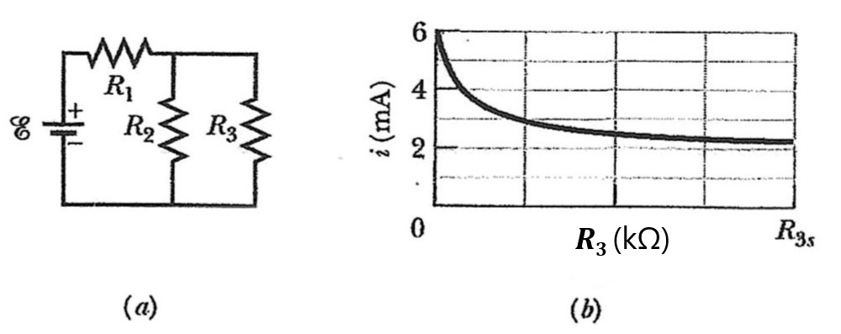

A) R₁ = 14 Ω e R₂ = 6,0 kΩ
B) R₁ = 4,0 kΩ e R₂ = 2,0 kΩ
C) R₁ = 2,0 kΩ e R₂ = 4,0 kΩ
D) R₁ = 6,0 Ω e R₂ = 14 kΩ
E) R₁ = 10 kΩ e R₂ = 10 kΩ

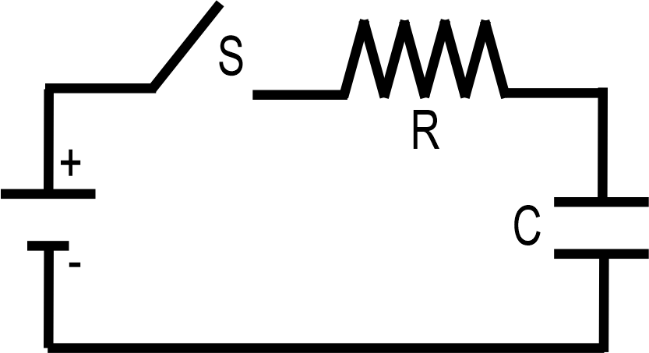
13ª questão - A chave S na figura é fechada no instante t = 0 a fim de começar a carregar um capacitor inicialmente descarregado de capacitância C = 15,0 μF. O resistor tem resistência R = 20,0 Ω. Em que instante a diferença de potencial através do capacitor é igual à diferença de potencial através do resistor?
A) 0,600 ms
B) 0,208 ms
C) 0,150 ms
D) 0,300 ms
E) É impossível determinar sem saber a voltagem da bateria.
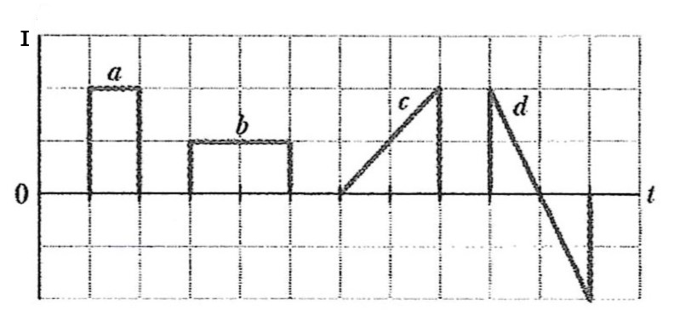
14ª questão - A figura ao lado mostra gráficos da corrente elétrica através da seção transversal de um fio em função do tempo, durante quatro diferentes intervalos de tempo. Sejam Q_{a}, Q_{b}, Q_{c} e Q_{d} as cargas elétricas líquidas que passam pela seção transversal do fio durante cada intervalo de tempo. É correto afirmar que
A) Q_{a} > Q_{b} > Q_{c} > Q_{d}
B) Q_{a} = Q_{b} > Q_{c} > Q_{d}
C) Q_{a} = Q_{b} = Q_{c} < Q_{d}
D) Q_{a} = Q_{b} = Q_{c} > Q_{d}
E) Q_{a} = Q_{b} = Q_{c} = Q_{d}

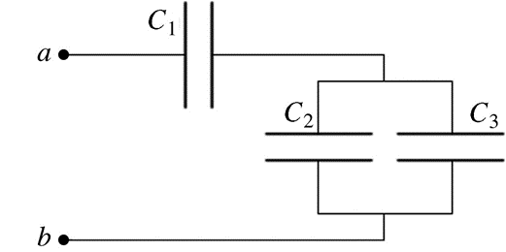
15ª questão - Três capacitores, com capacitâncias C₁ = 4,0 μF, C₂ = 3,0 μF e C₃ = 1,0 μF, são conectados a uma fonte de tensão de 12 V, conforme mostrado na figura. Qual é a carga no capacitor C₂?

A) 18 μC
B) 30 μC
C) 25 μC
D) 19 μC
E) 10 μC

— Fim da prova —



